МИНИСТЕРСТВО ОБРАЗОВАНИЯ И НАУКИ КАЛУЖСКОЙ ОБЛАСТИ

ГОСУДАРСТВЕННОЕ КАЗЁННОЕ ОБРАЗОВАТЕЛЬНОЕ УЧРЕЖДЕНИЕ КАЛУЖСКОЙ ОБЛАСТИ ДЛЯ ДЕТЕЙ-СИРОТ И ДЕТЕЙ, ОСТАВШИХСЯ БЕЗ ПОПЕЧЕНИЯ РОДИТЕЛЕЙ «БЕТЛИЦКАЯ СПЕЦИАЛЬНАЯ (КОРРЕКЦИОННАЯ) ШКОЛА – ИНТЕРНАТ ДЛЯ ДЕТЕЙ-СИРОТ И ДЕТЕЙ. ОСТАВШИХСЯ БЕЗ ПОПЕЧЕНИЯ РОДИТЕЛЕЙ, С ОГРАНИЧЕННЫМИ ВОЗМОЖНОСТЯМИ ЗДОРОВЬЯ VIII ВИДА»

Творческий проект
Платье «Нежность»
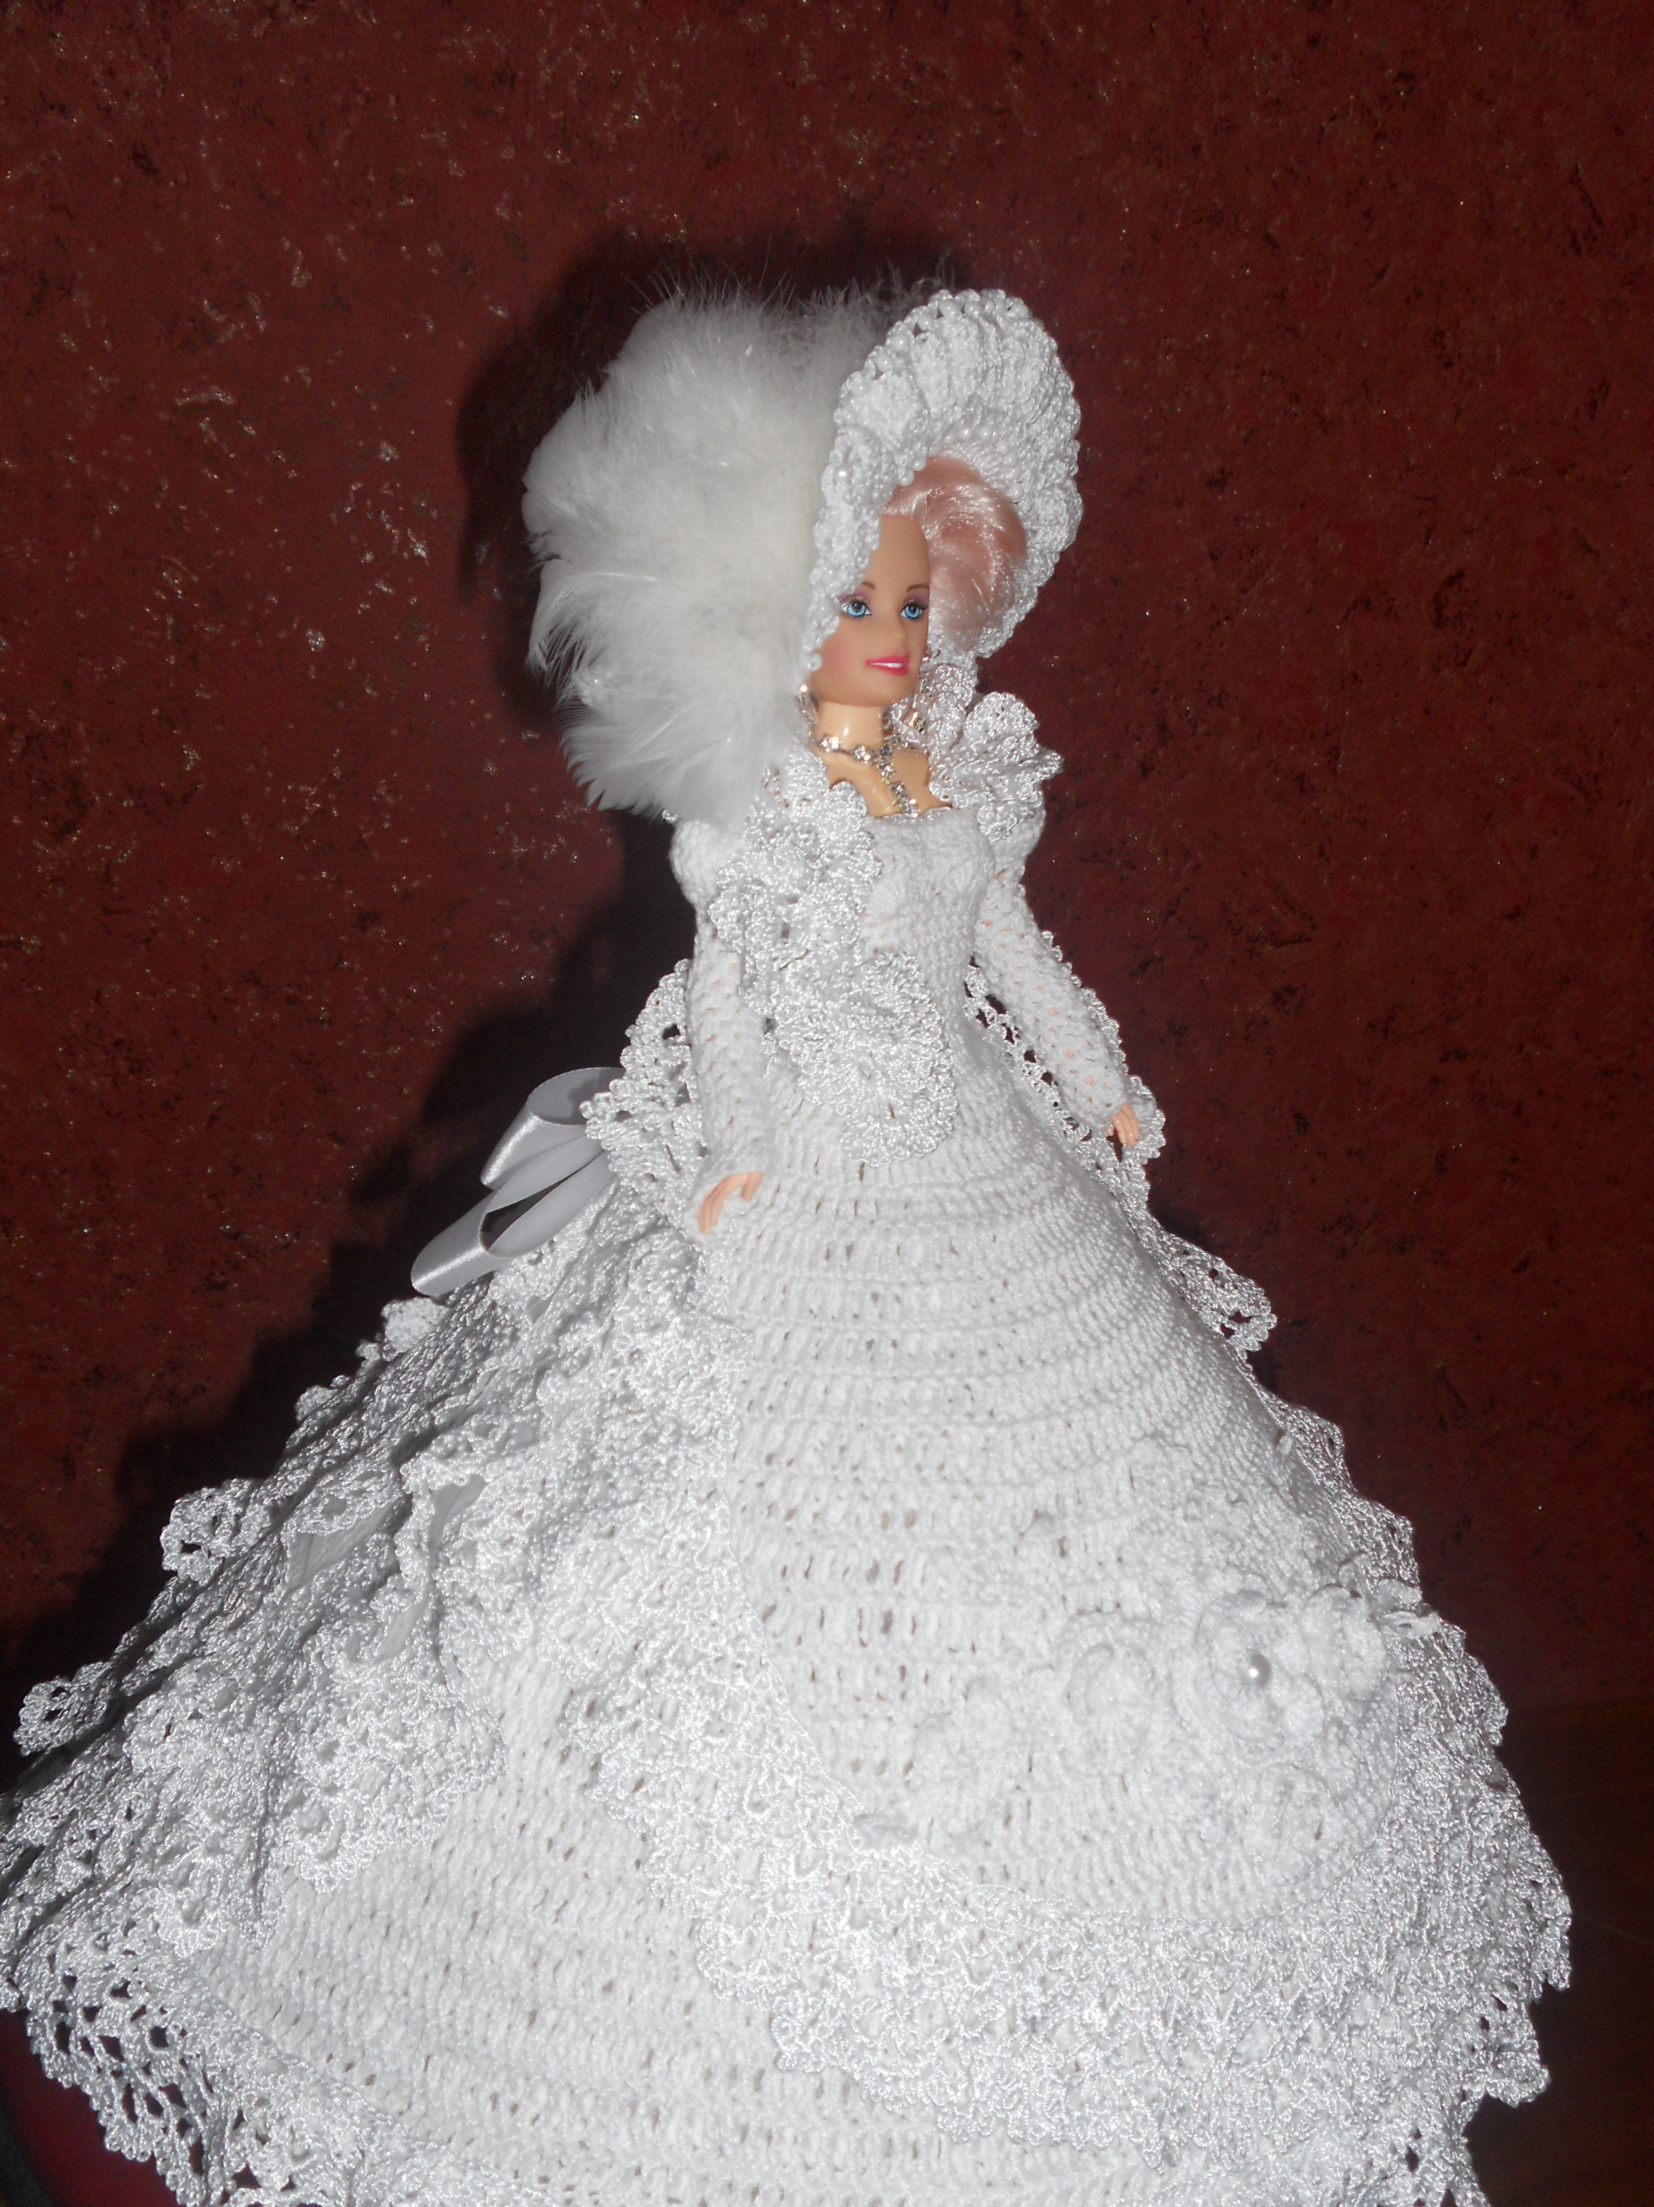

Выполнила: Филипушкина Света
Кружок «Вязание»
Руководитель: Андрюшина Е.Н.

\

2012год п.Бетлица.
Содержание

1. Выбор и обоснование проект…………………………………………….
2. Цели и задачи проекта…………………………………………………...
3. Выбор варианта проекта………………………………………………….
4. Оборудование и инструменты…………………………………………..
5. Банк идей и предложений. ………………………………………………
6. Выбор модели…………………………………………………………….
7. Схема вязания…………………………………………………………….
8. Последовательность вязания………………………………………….....
9. Итог……………………………………………………………………….

1. Выбор и обоснование проекта

Каждый год наша школа принимает участие в областной выставке. На этой выставке учащиеся демонстрируют свои таланты по изготовлению изделий в различных номинациях : шитье, вязание, изделия из природного материала и др. В этой выставке принимают участие работы учащихся образовательных учреждений в возрасте от 10 до 18 лет включительно. Мне 13 лет. Я хочу принять участие в выставке.
По положению в конкурсных работах могут быть использованы любые вязаные изделия. Допускаются различные приемы обработки и декорирования материалов.
Для того чтобы произвести на жюри большое впечатление, необходимо не только правильно и качественно выполнить изделие, но и творчески подойти к разработке дизайна модели. Передо мной стоит задача - создать оригинальный костюм.
2. Цели и задачи проекта
Для того чтобы создать какой- либо интересный костюм, нужно потратить много времени, сил и, конечно, немало денег. Моя задача состоит в том, чтобы создать своими руками недорогое и красивое вязаное изделие.
Цель моего проекта: совершенствовать навыки вязания полученные ранее.

3. Выбор варианта проекта

Я очень хорошо умею вязать крючком. И мне нравится вязать одежду для моей куклы. Мое изделие на конкурс будет оригинальное платье для куклы «Нежность».

4. Оборудование и инструменты

- Металлический крючок № 1,5;
- нитки «Ирис», «Тулип»;
- 45 см тафты белого цвета;
- швейные нитки белого цвета и игла;
- 70 см ленты шириной 4 см белого цвета;
- Ножницы;

7. Банк идей и предложений.
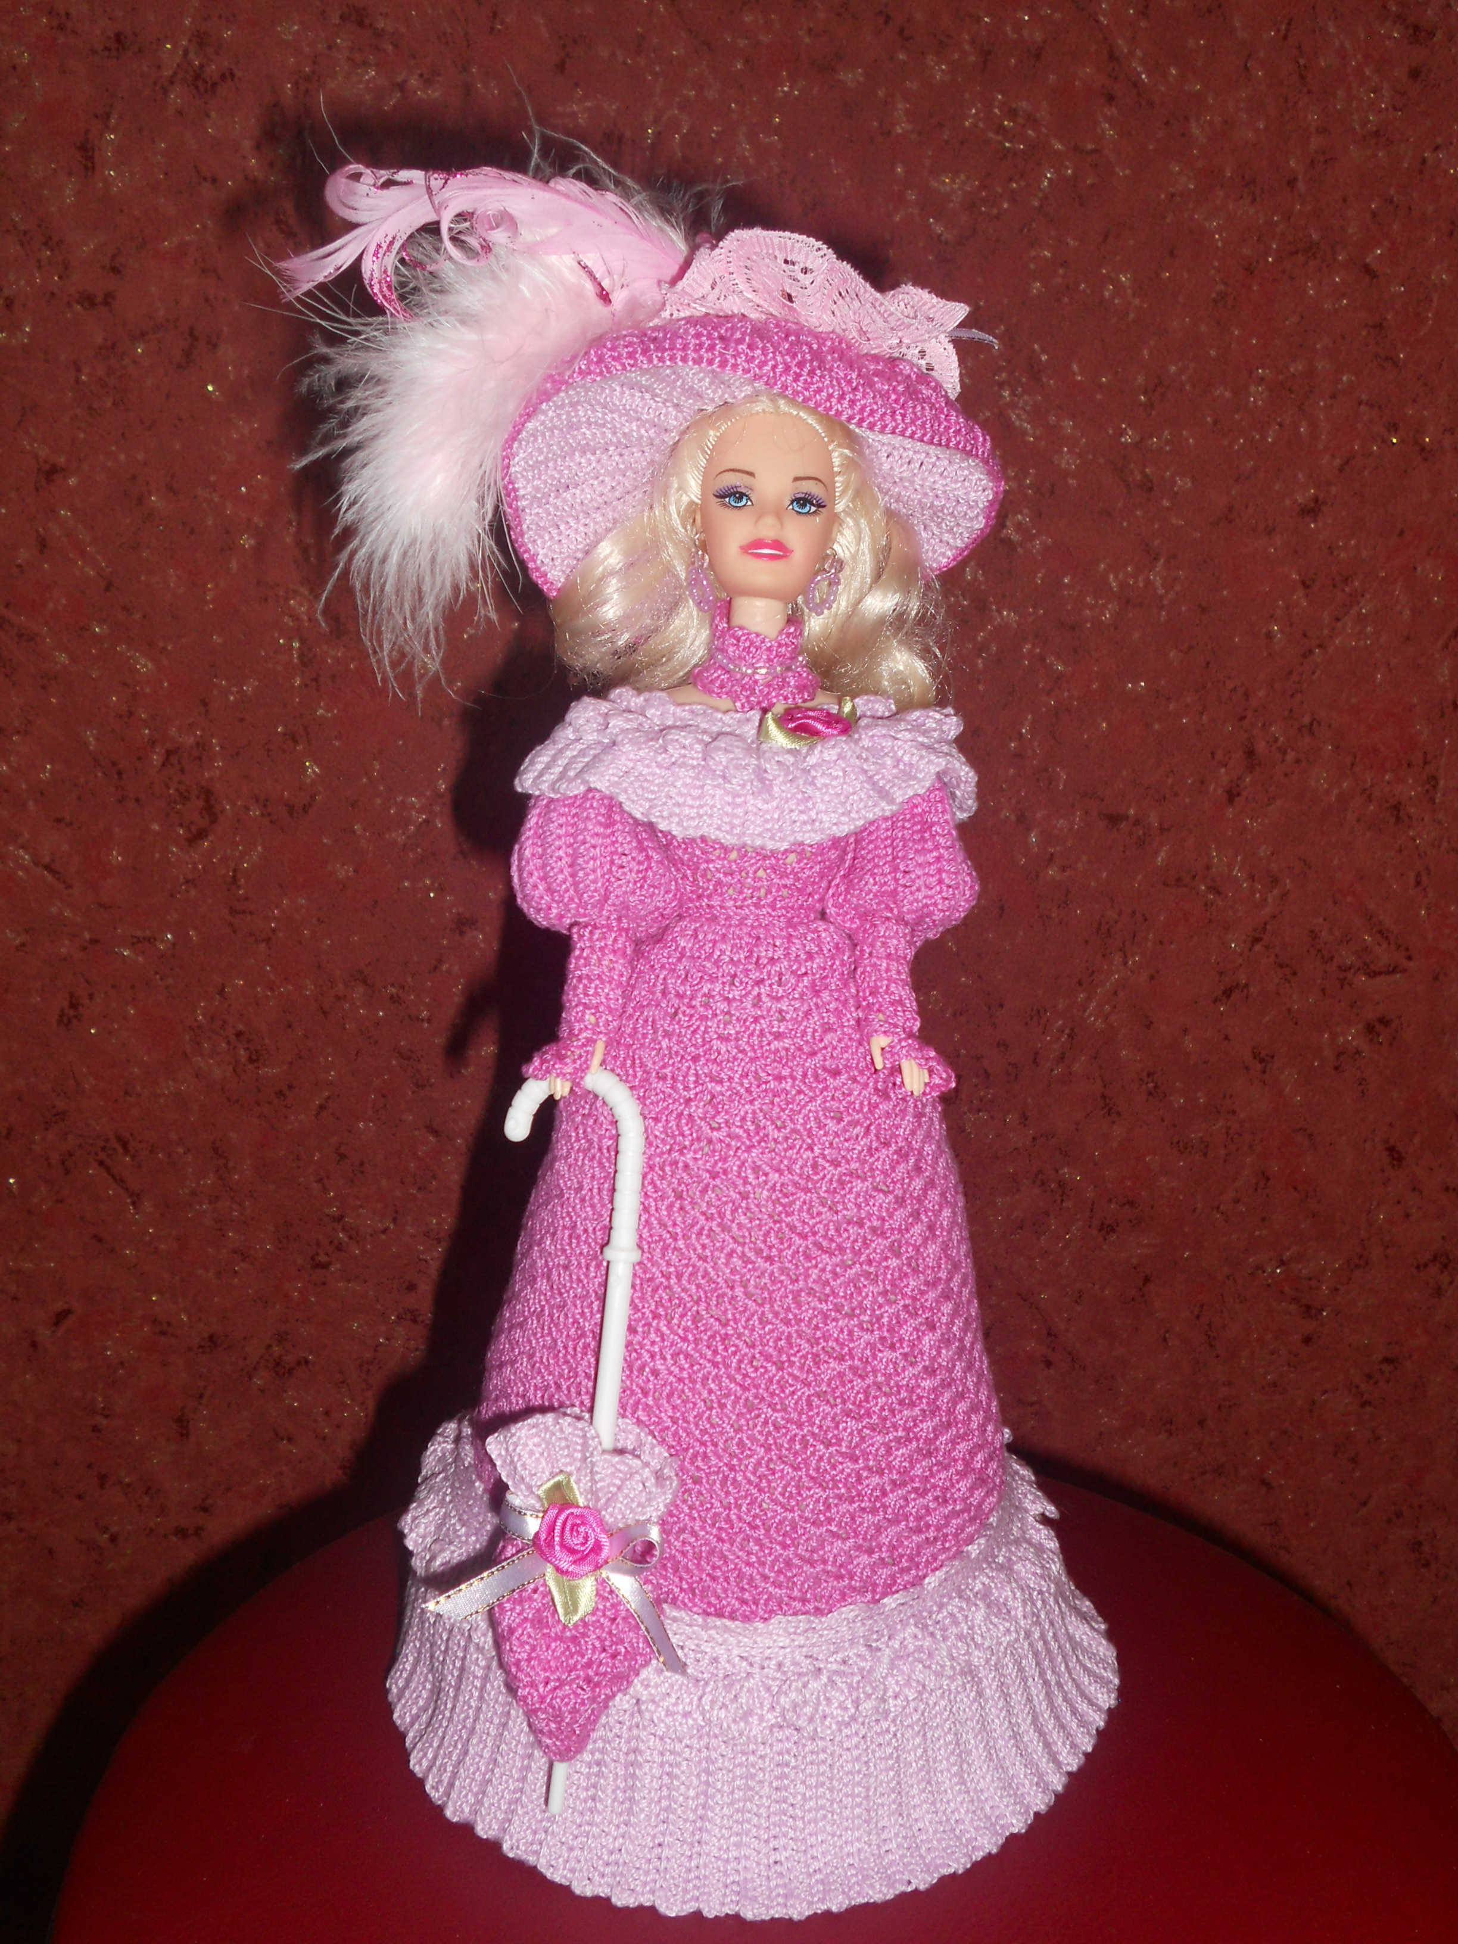
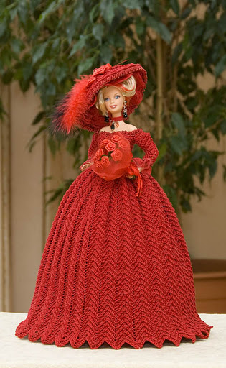
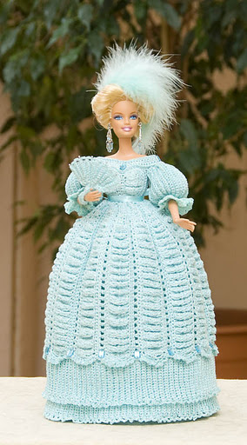

Руководитель кружка предложила мне на выбор варианты платьев. Мне больше всего понравилось белое платье, я назвала его «Нежность»

5. Схема вязания
Условные обозначения

. – воздушная петля

~ - соединительный столбик

| - столбик без накида

| - столбик с двумя накидами

Детали платья:
- Платье
  - Лиф
  - Рукав
  - Юбка
- Кружевная отделка
  - Кружево
  - Отделка юбки
  - Отделка шлейфа

6. Последовательность вязания

Вязание данной модели платья производилось по описанию.

Технологическая последовательность изготовления изделия.

1 | Вязание лифа. | Нитки «Ирис», крючок №1,5
№ | Наименование  операций | Инструменты  приспособления
2 | Вывязывание рукава. | Нитки «Ирис», крючок №1,5
3 | Вязание юбки. | Нитки «Ирис», крючок №1,5
4 | Кружево. | Нитки «Тулип», крючок №1,5
5 | Отделка юбки кружевом. | Швейные нитки белого цвета и игла;
6 | Отделка шлейфа кружевом. | Швейные нитки белого цвета и игла;
7 | Вывязывание розочек. | Нитки «Ирис», крючок №1,5
8 | Украшение платья и шлейфа розочками. | Швейные нитки белого цвета и игла;

7. Итог

Работа была очень интересной, кропотливой. Результат превзошел все мои ожидания. Несомненно, эта работа будет достойна, чтобы принять участие в предстоящей выставке.

